暨南大学本科实验报告专用纸
课程名称 高级语言程序设计实验 成绩评定
实验项目名称 绘制函数曲线 指导教师 张鑫源
实验项目编号 实验项目类型 实验地点
学生姓名 王韬 学号 2017051100
学院 智能科学与工程学院 系 专业 信息安全
实验时间 年 月 日 午～ 月 日 午 温度 ℃湿度
- 实验目的
学习C语言字符串和字符数组的使用。
- 实验内容和要求
实验内容
由用户输入字符串str,格式为”ax + b/x”，a和b为对号函数系数，取值范围是1-16之间的整数，设计程序实现以下功能：
1.绘制s代表的对号函数曲线
2.取样点用*表示
实验要求
1.输出的曲线尽量完整、美观
2.用户输入均为合法输入
- 主要仪器设备
仪器：计算机
实验环境：dev-c++
- 源程序

暨南大学本科实验报告专用纸(附页)

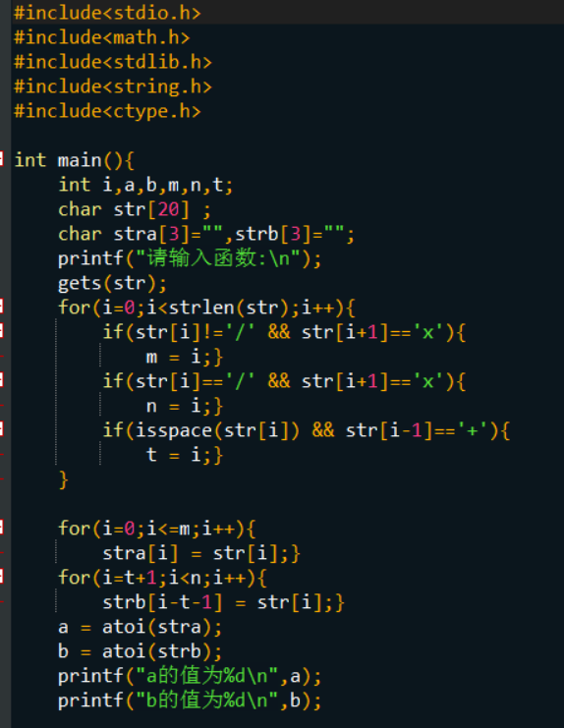
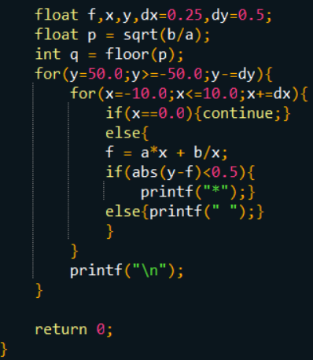
暨南大学本科实验报告专用纸(附页)

- 实验步骤与调试
程序流程如下：
1.用户输入字符串，格式如”ax + b/x”
2.遍历字符串，确定a和b的值
3.定义x，y，设定y值域为(-50,50),x定义域为(-8,8)
4.令y=50，在值域内遍历y，令x=-10，在定义域内遍历x若y=ax + b/x,则输出*，否则输出空格，由此绘制出大致函数图像。
- 实验结果与分析
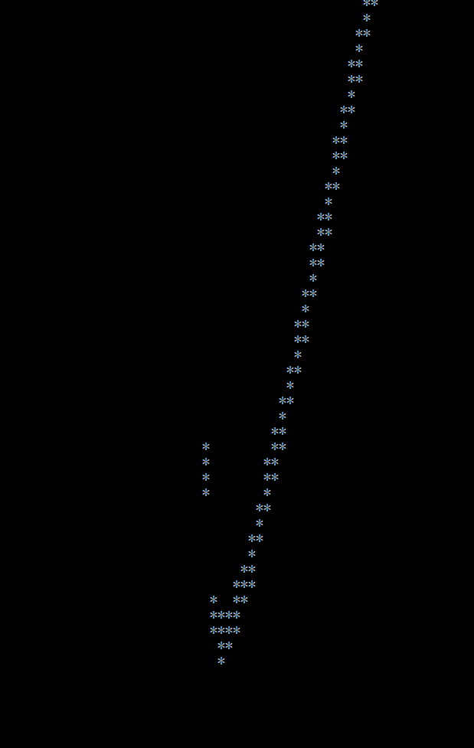
输出结果：
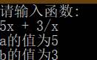
分析：
程序选择采样点时，选择当y与ax+b/x的值相差不超过0.5时就输出*。因此当a较小时，输出的点会比较秘籍，而a较大时，输出的点会比较稀疏，并不能很好的模拟函数图像。
